遵义市第一人民医院
2022年住院医师规范化培训学员招生简章
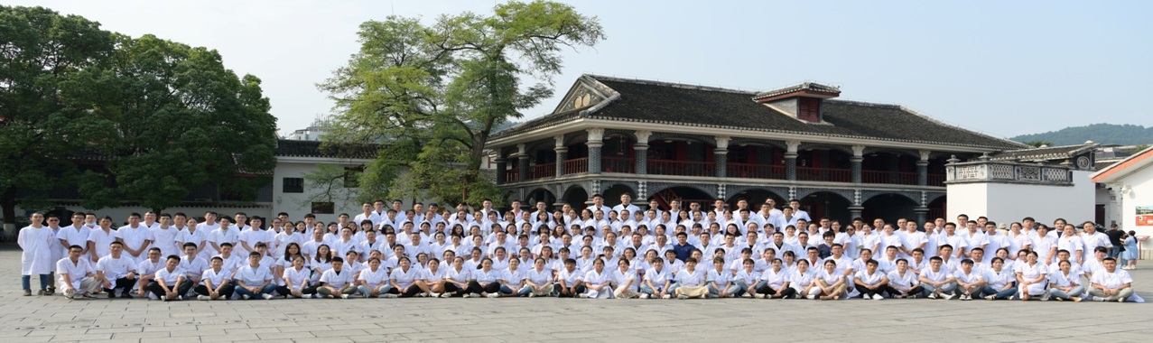
根据国家卫生健康委等七部门《关于建立住院医师规范化培训制度的指导意见》（国卫科教发〔2013〕56号）、贵州省卫生健康委等七部门《关于印发<建立贵州省住院医师规范化培训制度的实施方案>的通知》（黔卫计发〔2014〕13号）、《国家卫生健康委办公厅关于做好2021年度卫生健康人才培养培训工作的通知》（国卫办科教函〔2021〕269号）等文件精神，以及贵州省卫健委下发的《贵州省2022年住院医师规范化培训（西医临床）招录简章》，为做好2022年贵州省住院医师规范化培训招录工作，确保招录工作有序开展，遵义市第一人民医院拟面向社会招收住院医师规范化培训学员141名（具体招录培训专业及名额附后），现将相关事宜通知如下：
- 医院基本情况
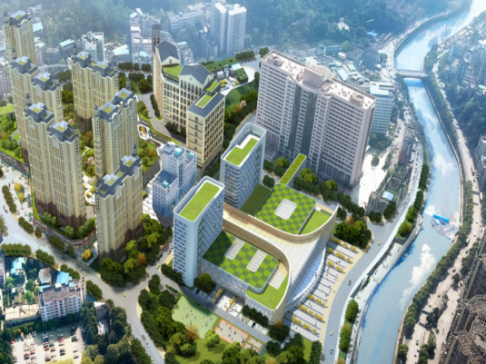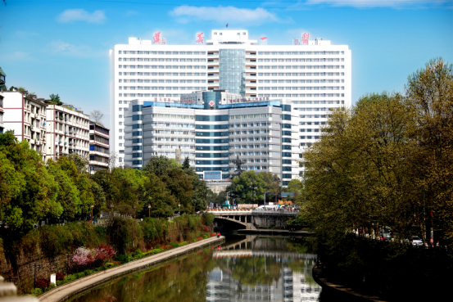
遵义地处中国西南地区、贵州北部，南临贵阳、北倚重庆、西接四川，处于成渝—黔中经济区走廊的核心区和主廊道，黔渝合作的桥头堡、主阵地和先行区，是国家全域旅游示范区，是西南地区承接南北、连接东西、通江达海的重要交通枢纽。终年温凉湿润，冬无严寒，夏无酷暑，雨量充沛，日照充足。
遵义是首批国家历史文化名城，拥有世界文化遗产海龙屯、世界自然遗产赤水丹霞，享有中国长寿之乡、中国厚朴之乡、中国金银花之乡、中国高品质绿茶产区、中国名茶之乡、中国吉他制造之乡等称号，曾获得全国文明城市、国家森林城市、国家卫生城市、双拥模范城市、中国优秀旅游城市、国家园林城市等多项殊荣，同时也是茅台酒的故乡。
遵义市第一人民医院是遵义市人民政府举办的贵州省三级甲等综合医院，位于遵义市汇川区凤凰路98号，占地133亩，建筑面积24.19万平方米，配置编制床位2500张，开放床位3000张，设有临床科室45个（病区57个），医技科室15个，教研室16个，23个住院医师规范化培训专业基地。
医院成立于1938年，前身是遵义县卫生院。1949年11月23日改名为遵义专署人民医院，1950年10月改名为遵义专署卫生院，1951年11月改名为遵义专区医院，1954年8月改名为遵义人民医院，1955年9月改名为贵州省遵义医院，1966年5月改名为贵州省遵义专区医院，1967年10月改名为遵义地区人民医院，1980年8月改名为遵义地区医院。1997年遵义撤地设市后，于1998年3月更名为遵义医院。按遵义市卫生规划要求，于2011年4月更名为遵义市第一人民医院。
全院共有在职职工2965人，其中卫生技术人员2652人，正高122人，副高310人，中级672人；医师1013人，护理人员1425人，药学、检验、影像等医技人员214人。现有博士研究生导师6名，硕士研究生导师49名，在职职工中有博士83人，硕士384人。目前承担在读8名博士研究生、183名硕士研究生、589名住院医师规范化培训学员，承担遵义医科大学医学197名本科生理论教学任务，承担贵州医科大学、遵义医科大学、遵义医药高等专科学校等约950名学生实习教学任务。
医院配置有3.0T核磁共振、直线加速器、PET/CT、数字减影、螺旋CT、大型C臂X光机、CR、腹腔镜、电子胃肠镜、超声聚焦刀、准分子激光治疗仪、超声乳化仪等先进设备500多件，配有生化流水线、物流传输系统、静配中心、消毒供应中心、空中救援、高压氧、杂交手术室等设备设施。能开展主动脉全弓置换术、冠状动脉-肺动脉瘘介入栓塞术、气道支架植入术、房颤射频消融术及复杂先心病的介入封堵术、门静脉人工血管架桥胰十二指肠切除术、腹腔镜前列腺癌根治术、腔镜下甲状腺癌根治术、腹腔镜宫颈癌根治术、腹腔镜结直肠癌根治术、体外生命支持等诊疗技术。
医院建有科研教学基地，建筑面积11000平方米，共计12层楼，为学生学习、培训提供了较好的硬件保障。同时，拥有科研中心实验平台（遵义市基因遗传病精准诊断药物靶向治疗重点实验室）及生物样本库。建成16个区域诊疗中心，建有9个市级质控中心，建有1个市级技能培训中心。作为遵义医科大学第三附属医院，可共享遵义医科大学图书馆数据平台资源。
2015年获得国家级首批559家、贵州省首批11家住院医师规范化培训基地。可招收23个专业的住院医师规范化培训学员。
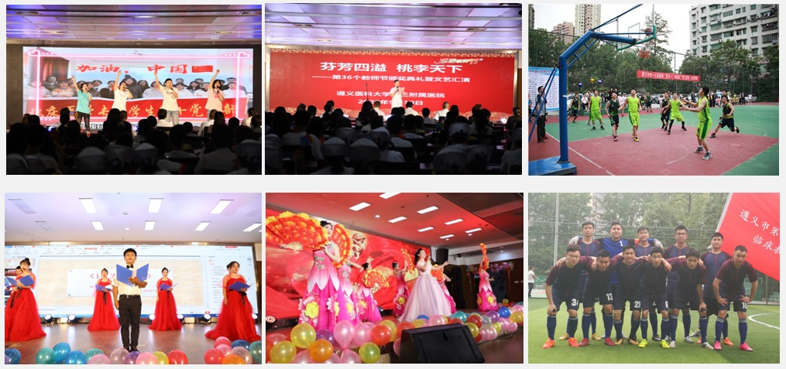
住培学员参加活动剪影
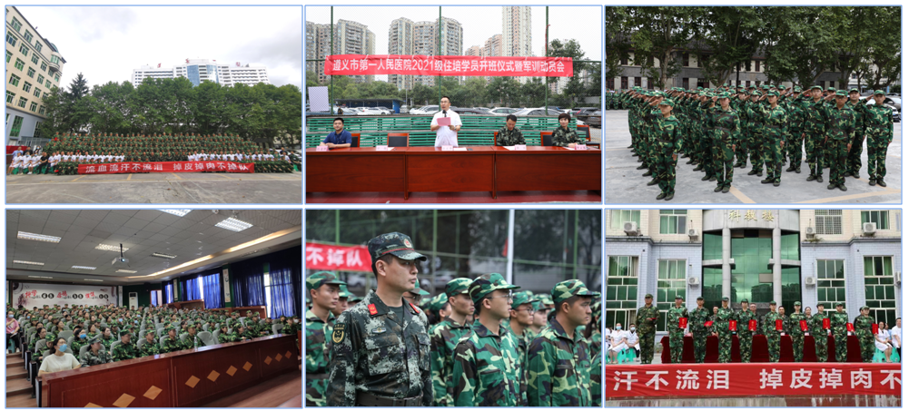
特色军训
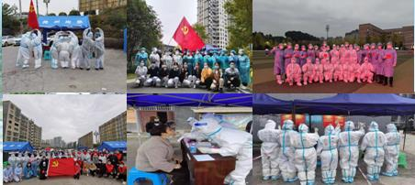
“抗疫”有我们
二、报名条件
1、中华人民共和国公民。
2、拥护中国共产党的领导，具有正确的政治方向，热爱祖国，愿意为社会主义现代化建设服务，品德良好，遵纪守法。
3、学历学位要求：普通高等医学院（校）全日制本科学历、有资格考取国家执业医师执照的具有普通高等医学院（校）全日制医学专业本科全日制本科、硕士或博士研究生。
4、毕业专业包括：2014年以后毕业临床医学类、口腔医学类的毕业生，以应届毕业生为主。（2021年以前毕业的医学生，须通过国家执业医师资格考试）
5、境外获得的学籍、学历证书报考（应届），须在资格审查时提交教育部留学服务中心的认证报告，并有资格考取国家执业医师执照。
6、我省2022届农村订单定向免费医学毕业生可根据各培训基地公布的全科专业招录计划填报志愿，参加全科医学专业住培招考。遵义市2022届农村订单定向免费医学毕业生统一由遵义市卫生健康局组织考试，考核通过的毕业生由贵州省卫生健康委派往北京市参加住院医师规范化培训，不参加我省此次住培招录，其余毕业生须参加贵州省全科医学专业住培招录。
7、具有正常履行住院医师岗位职责的身体条件。
8、有下列情况之一者，不予招录：
（1）属定向生、委培生的（订单定向免费医学生除外）；
（2）未纳入国民教育系列招生计划的军队院校应届毕业生；
（3）成人高等教育学历毕业生；
（4）在培的住院医师规范化培训学员；
（5）已完成住院医师规范化培训的；
（6）现役军人；
（7）法律法规规定的其它情形。
三、报名程序
1、网络报名时间：2022年4月24日--5月12日。
2、报名网址：通过登录贵州省住院医师规范化培训信息管理平台（http:gzgp.yiboshi.com），进入“招录系统”，点击“学员注册”跳转学员注册页面进行注册，选择遵义市第一人民医院报名；推荐使用谷歌浏览器、QQ浏览器、搜狗浏览器进行报名操作。
3、报名流程操作说明见网站首页“通知公告栏”中的“2022年住院医师规范化培训学员注册报名流程及招录流程”。（技术支持电话0851-86835595/上班时间9:00-17:30，在线咨询QQ：3434868421）
4、现场确认时间：2022年5月13日（9:00-12:00；14:00-17:00）。
5、现场确认地点：遵义市第一人民医院科教楼一楼。
6、现场确认提供资料：
（1）报名表1份（在网络报名系统中打印）；
（2）近期1寸免冠正面蓝底照2张；
（3）有效居民身份证原件及复印件（身份证正、反面复印于A4纸的同一面）各1份；
（4）毕业生须提供毕业证书、学位证书，执业医师资格证书、医师执业证书原件及复印件（A4纸复印）各1份（硕士研究生及以上，须提供高等医学院（校）全日制本科毕业证书、学位证书原件及复印件各1份），获得国家英语四级（或与之相当的英语水平测试）及以上等级证书者，提供原件及复印件（A4纸复印）1份，学信网“教育部学籍在线验证报告”1份（有效期3个月）；应届毕业生所读高校暂未发毕业证、学位证者，持就业推荐表及前4年加盖教务部门印章的成绩单，原件及复印件（A4纸复印）各1份，但在录取报到时必须提供毕业证、学位证，否则将取消录取资格；
单位委培学员需递交单位委托培养申请（加盖单位公章）。
（5）未按时到场确认或现场确认规定时间内资料不全者，视为自动放弃报名机会。
7、报名费用：100元，现场确认时缴费。
四、考试安排
1、笔试（占总成绩60%）
(1) 考试范围：试卷的难度水平为执业医师资格考试水平难度；试卷类别：分临床和口腔两个类别的试卷，报考住培临床专业的学员考临床专业试卷，报考住培口腔专业的学员，考口腔专业试卷。题型题量：客观题（单选题包括A1、A2、A3、A4题型），共150题，每题1分。
(2)笔试时间：2022年5月19日下午14:30-17:00，考试时长150分钟。
(3)笔试地点：以准考证为准。
(4)领取准考证时间：2022年5月17日9:00-12:00；14:00-17:00（过期未领视为自动放弃考试） 。
(5)领取准考证地点：遵义市第一人民医院临床教学部（遵义市第一人民医院科教楼四楼）。
(6) 笔试操作说明见报名网站首页“通知公告栏”中的“贵州省住院医师规范化培训招录学员笔试操作说明”。
(7) 考生笔试考核结束3个工作日后，可在贵州省住院医师规范化培训信息管理平台上查询笔试考核分数。
2、面试（占总成绩40%）
(1)如果报考专业人数超过1:3比例，按照笔试成绩由高到低，根据招考名额1:3的比例进入面试。
(2)如果报考专业人数未超过1:3比例，报考者全部进入面试。
(3)面试时间：另行通知。
(4)面试地点：以面试通知为准（面试信息将发布在我院官网http://www.zunyihospital.com/）。
五、体检
笔试和面试结束后，考生按拟招收人数1︰1的比例，按照总成绩从高到低的顺序确定进入体检。体检标准按《公务员录用体检通用标准（试行）》及相关规定执行，体检费用由考生自理（体检费用约300元）。
体检时间：另行通知，迟到者，取消体检资格。
报到地点：遵义市第一人民医院科教楼一楼1号会议室。
六、资格审核
1、体检合格的考生进入资格审核。
2、毕业生须提供毕业证书、学位证书、执业医师资格证书、医师执业证书原件及复印件（A4纸复印）各1份（硕士研究生及以上，须提供高等医学院（校）全日制本科毕业证书、学位证书原件及复印件各1份），获得国家英语四级（或与之相当的英语水平测试）及以上等级证书者，提供原件及复印件（A4纸复印）1份，学信网“教育部学籍在线验证报告”1份（有效期3个月）；应届毕业生所读高校暂未发毕业证、学位证者，持就业推荐表及前4年加盖教务部门印章的成绩单，原件及复印件（A4纸复印）各1份，若毕业当年未获得毕业证、学位证者，不被录取。须提供有效居民身份证原件及复印件（身份证正、反面复印于A4纸的同一面）各1份。
单位委培学员需递交单位委托培养申请（加盖单位公章）。
3、资格审核不过关者，不被录取，将按照填报专业总成绩、第二志愿、总成绩从高到低的顺序递补。
4、审核时间：另行通知。
5、审核地点：遵义市第一人民医院科教楼一楼 。
6、未按时到场确认或现场确认规定时间内资料不全者，视为自动放弃报名机会。
七、培训待遇
1、录取后与医院签订相应培训合同。
2、面向社会招录的住培学员（社会人身份），由医院统一缴纳基本养老、基本医疗、失业、工伤和生育五项社会保险费，其费用由医院全额承担；培训时间计算为连续工龄。
3、具体工资待遇：按照3000元/月标准发放工资；按照本院职工标准发放夜班费。未取得执业医师资格证期间，无奖励性绩效。通过执业医师资格考试后（以卫生行政部门公布成绩为准），经考核能胜任住院医师工作并注册到我院后，次月开始享受卫生津贴（不低于110元/月）和奖励性绩效。其中：本科学历的住培学员参与一线值班的享受院综合奖50%（不低于1500元），未参与一线值班的享受院综合奖20%（不低于600元）；研究生学历的住培学员参与一线值班的享受院综合奖80%（不低于2500元），未参与一线值班的享受院综合奖20%（不低于600元）。
4、外单位身份住培学员（单位人身份），除住培学员单位发放工资待遇外，培训基地按照1100元/月标准发放补贴，按照本院职工标准发放夜班费。未取得执业医师资格证期间，无奖励性绩效。通过执业医师资格考试后（以卫生行政部门公布成绩为准），经考核能胜任住院医师工作并注册到我院后，次月开始享受卫生津贴（不低于110元/月）和1500元/月的奖励性绩效。
5、医院为住培学员免费提供住宿。
6、医院遴选担任主治医师3年以上的人员为指导老师，并按一名学员配备一名指导老师的标准明确指导老师。
7、住培学员退培或在培训期间报考研究生，须退回在训期内所产生的一切费用（含工资、缴纳的社会保障费、住宿费）和培训费用。
8、住培学员通过医师资格考试并完成规定年限的培训，且过程考核合格者，可以报名参加结业考核，对考核合格者由相关部门颁发《住院医师规范化培训合格证书》。
9、培训年限一般为３年。在规定时间内未按照要求完成培训任务或考核不合格者,培训时间可顺延，顺延时间最长为３年。延长期内医院不再提供住宿，也不再享受医院发放的工资（专业学位衔接住培者为生活补助）和社会保障等待遇，培训所需费用由个人承担。
10、培训对象可申请参加同等学历研究生培养。
八、其他
1、对在培训招收工作中弄虚作假的学员，取消其本次报名、录取资格。新招收培训学员要按录取培训基地通知要求，在规定时限内到培训基地报到，学员无故逾期2周不报到者，取消培训资格，且取消其参加2023年住培报名资格。对录取后因个人且非不可抗力原因报到后退出培训者，3年内不得报名参加住院医师规范化培训。
2、退培人员须退回在训期内所产生的一切费用（含工资、缴纳的社会保障费、住宿费）和培训费用。
3、按照国家相关文件规定，退培人员3年内不能参加住院医师规范化培训。
4、退培人员的相关信息将上报国家卫生健康委相关部门，并纳入不诚信记录名单。
5、请关注我院官网http://www.zunyihospital.com/，及省卫计委统一的报名平台http://gzgp.yiboshi.com/发布的最新信息，以免错过招录流程。
6、截止2022年12月31日不能提供毕业证、学位证原件的，按照退培人员处理。
7、住院医师规范化培训第一年未通过国家医师资格考试的,培训时间应当顺延1年。
8、贯彻落实国家住院医师规范化培训结业考核“一年一考”政策。
九、考生防疫须知（根据当时情况而定）
为有效防控新型冠状病毒感染肺炎疫情，切实保障广大考生利益，现就落实贵州省住院医师规范化培训招录工作期间疫情防控工作要求告知如下：
1、考生是落实疫情防控工作的主体，承担考试期间疫情防控主体责任、严格遵守疫情防控的各项要求。
2、对考前14 天有境外、高风险地区旅居史的考生，原则上不参加此次招录。对考前14 天有中风险地区旅居史的考生，须提供当地7日内的核酸检测证明，符合疫情防控要求后才能进入我院。对未在规定时间内申报，影响个人考试的后果由考生个人承担；对隐瞒接触史和旅居史、病情或拒不执行疫情防控措施，引起不良后果的，将依法追究其法律责任。
3、考生如乘坐公共交通要做好防护和消毒。
4、考生亲朋好友或考试无关人员一律不得进入我院考点。
5、进入我院考点前，所有考生必须配合进行体温检测，扫描“通信大数据行程卡”和“贵州健康码”,全程按规范戴好口罩，查验身份证及准考证。提交《未出贵州省住培考生体温测量证明》（附件2）或《外省返黔住培考生体温测量证明》（附件3）（根据自身情况请自行下载对应表格并完善）等证明材料（1份）。扫码显示异常和体温检测异常的考生，须听从医务人员安排。
6、根据最新疫情防控要求调整防疫措施。
联系电话：0851- 23110437
联系人： 袁老师 白老师
遵义市第一人民医院
2022年4月22日

附件1：

遵义市第一人民医院2021年住院医师规范化培训招生计划
培训基地 | 内科 | 儿科 | 急诊科 | 神经内科 | 全科 | 康复医学科 | 外科 | 神经外科 | 儿外科 | 妇产科 | 眼科 | 耳鼻咽喉科 | 麻醉科 | 临床病理科 | 检验医学科 | 放射科 | 超声医学科 | 口腔全科 | 总计
遵义市第一人民医院 | 30 | 15 | 4 | 8 | 20 | 4 | 19 | 2 | 3 | 7 | 2 | 4 | 7 | 2 | 1 | 7 | 3 | 3 | 141

附件2
未出贵州省住培考生体温测量证明
个人登记承诺事项
姓 名 |  |  |  | 性 别
身份证号 |  |  |  | 联系电话
准考证号 |  |  |  | 工作单位
考前14日有否离黔（出省） |  |  | 考前14日有否高风险地区接触史（如有，请注明具体时间、地点或车次/航班） |  | 考前14日有否发热、咳嗽、呼吸不畅等症状
本人承诺，我将严格遵守疫情防控的各项要求，承担考试期间疫情防控责任。根据防疫要求，本人自考试前14日未离黔（出省），并每日测量体温如实记录，连续测量体温正常，保证以上信息真实、准确、有效。

承诺人（考生本人）： 日 期：2022年 月 日

附件3
外省返黔住培考生体温测量登记表（证明）

姓 名 |  | 性 别
身份证号 |  | 联系电话
准考证号 |  |  |  | 工作单位
何时从何地返黔（请注明具体时间、地点或车次/航班） |  | 考前14日有否高风险地区接触史（如有，请注明具体时间、地点或车次/航班） |  |  |  |  | 考前14日有否发热、咳嗽、呼吸不畅等症状
体温记录（考试前14日）
日 期 | 体 温 | 日 期 | 体 温 |  |  | 日 期 |  | 体 温
月 日 |  | 月 日 |  |  |  | 月 日
月 日 |  | 月 日 |  |  |  | 月 日
月 日 |  | 月 日 |  |  |  | 月 日
月 日 |  | 月 日 |  |  |  | 月 日
月 日 |  | 月 日 |  |  |  | 月 日
其他：
本人承诺，我将严格遵守疫情防控的各项要求，承担考试期间疫情防控责任。根据防疫要求，本人自考试前14日每日测量体温如实记录，连续测量体温正常，保证以上信息真实、准确、有效。

承诺人（考生本人）： 日 期：2022年 月 日

